<h2>相続放棄した方がいい場合
一般的には、相続財産の中でプラスの相続財産よりもマイナスの相続財産のほうが多いことがはっきりしており、相続人が借金などの不利益を被ることが明らかな場合に相続放棄を検討します。

ほかにも「相続争いに関わりたくない」という場合なども相続放棄を検討した方がよいかもしれません。

<h2>相続放棄の受理件数（統計情報を入れる）

2020年の司法統計年報によると、全国の家庭裁判所で受理された「相続放棄の申述の受理」件数は23万4732件で、2016年から20年までの5年間の受理件数の推移をみると、年々増加傾向にあります。
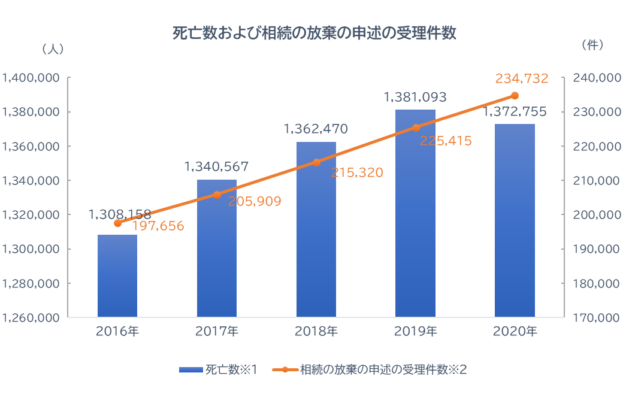
<h2>相続放棄のメリット・デメリット
<h3>メリット
相続放棄のメリットは相続によって相続人が不利益を被ることを防げる点です。
相続で財産が得られると思っていたのに、被相続人が残した借金を肩代わりすることになってしまっては、その後の人生設計に狂いが生じてしまうでしょう。
遺産分割などの相続人同士の争いに巻き込まれることがないというのも相続放棄のメリットです。
<h3>デメリット
相続放棄のデメリットは、財産調査を十分におこなっていない段階で相続放棄すると損をしてしまう可能性がある点です。相続放棄をすることで相続人が変わってしまうというのもデメリットといえます。相続放棄によってマイナスの財産が移行するため、ほかの相続人にしわ寄せがいくということもあるでしょう。

<h2>相続放棄にかかる費用
1,収入印紙代：800円
2,郵便切手代：裁判所によって金額が異なる
3,司法書士などに依頼する場合の依頼費
<h2>相続放棄に必要な書類
1,相続放棄申述書(相続放棄の意思表示を記した書類)
20歳以上の場合：相続放棄申述書ダウンロードリンク
20歳未満の場合：相続放棄申述書ダウンロードリンク

2,被相続人の住民票除票または戸籍附票
3,申し立てる人の戸籍謄本

<h3>その他必要書類
<h4>申立人が配偶者の場合
被相続人の死亡の記載のある戸籍(除籍・改製原戸籍)謄本が必要です。

<h4>申立人が子供や孫の場合
被相続人の死亡の記載のある戸籍(除籍・改製原戸籍)謄本
申立人が孫の場合、本来の相続人の死亡の記載のある戸籍(除籍・改製原戸籍)謄本

<h4>申立人が両親や祖父母の場合
被相続人の出生時から死亡時までの全ての戸籍(除籍・改製原戸籍)謄本
被相続人の子供で死亡者がいれば、その子供の出生時から死亡時までの戸籍(除籍・改製原戸籍)謄本
被相続人の直系尊属に死亡者がいれば、その者の死亡の記載のある戸籍(除籍・改製原戸籍)謄本

<h4>申立人が兄弟姉妹や甥姪の場合
被相続人の出生時から死亡時までの全ての戸籍(除籍・改製原戸籍)謄本
被相続人の子供で死亡者がいれば、その子供の出生時から死亡時までの戸籍(除籍・改製原戸籍)謄本
被相続人の直系尊属の死亡の記載のある戸籍(除籍・改製原戸籍)謄本
申立人が甥姪の場合、本来の相続人の死亡の記載のある戸籍(除籍・改製原戸籍)謄本

<h2>相続放棄のスケジュール
必要書類・費用を準備したあとは、家庭裁判所に申述書等を提出して申し立てます。
申述手続きまでの作業時間の目安としては、簡単な事案であれば実働2時間程度で完了します。
１、役所で戸籍謄本等を集める
２、相続放棄申述書記入
３、切手、印紙購入
４、裁判所へ相続放棄申述書を提出・裁判所で相続放棄の意思確認
５、裁判所に書類提出した３〜４日後、郵送で『相続放棄申述受理通知書』が到着

<h2>家庭裁判所に相続放棄を申し立て
財産調査の結果、プラスの相続財産よりもマイナスの相続財産が多ければ、被相続人の住民票の届出のある場所を管轄する家庭裁判所へ相続放棄を申し立てましょう。

<h3>相続放棄の申立先
相続放棄は、相続人本人が申し立てるのが原則です。もし相続人が未成年の場合は、その親などの法定代理人が申し立てます。相続放棄の申立先は、被相続人の最後の住所地の家庭裁判所です。
<h4>横浜家庭裁判所
https://www.courts.go.jp/saiban/tetuzuki/kankatu/kanagawa/index.html
<h4>東京家庭裁判所
https://www.courts.go.jp/saiban/tetuzuki/kankatu/tokyo/index.html

<h2>相続放棄申立後に届く照会書
家庭裁判所に相続放棄を申し立てると、約10日後に家庭裁判所から相続放棄に関する照会書が送付されます。送付書には回答を記入する欄があり、必要事項を記入して家庭裁判所へ再送しましょう。

<h2>相続放棄申述受理通知書
再送してから10日ほどで、家庭裁判所から相続放棄申述受理通知書が送付されます。これにより、相続放棄が正式に認められたことになります。
相続放棄申述受理通知書については、もし紛失したとしても再発行はできません。
ただし、相続放棄申述受理通知書を紛失しても相続放棄申述受理証明書を別途発行してもらえば問題ないので、安心してください。

<h2>相続放棄の期限
<h3>期限は３ヶ月
基本的に、相続放棄の申し立てをおこなう期限は相続の開始を知って(被相続人が亡くなった日)から3ヵ月以内です(民法915条１項)。

<h3>３ヶ月を超えてしまう場合
事情によって３ヵ月以内に相続放棄の判断が難しい場合には、家庭裁判所に相続放棄のための申述期間伸長の申請をしましょう。

<h4>３ヶ月をすぎる場合の必要書類
申立書
被相続人の住民票除票又は戸籍附票
利害関係人からの申し立ての場合は利害関係を証する資料(親族の場合は戸籍謄本等)
伸長を求める相続人の戸籍謄本

<h2>相続放棄手続きのポイント
<h3>相続放棄の手続きは取り消し不可
裁判所に相続放棄の申立てをして、それが受理された場合は、たとえ熟慮期間内であっても、原則的に撤回、取消しはできません。

<h3>郵送での手続きも可能
相続放棄の手続きをおこなう際、必要な書類が全て揃っていれば郵送でも問題ありません。
ただし、裁判官が審理するにあたって面接などを求めてきた場合には従わなければならず、その場合は裁判所へ直接出向く必要があります。

<h3>年金や生命保険金の受取
相続放棄を選択して被相続人が所有していた一切の相続財産を放棄したとしても、生命保険金や遺族年金は受け取ることができます。
生命保険金や遺族年金は相続人に直接支払われるものであり、相続財産には含まれないからです。
受取人が指定されている生命保険金と、受給権者を遺族と定めている遺族年金は、受取人と受給権者それぞれの固有財産としてカウントされます。

<h2>相続放棄の却下
裁判所が公表している司法統計によると、相続放棄の「却下率（※）」は以下のとおり、毎年0.2％前後で推移しています。
<h3>相続放棄の却下とは
相続放棄の却下率とは相続放棄が受理されず、相続放棄できないことをいいます。

<h3>相続放棄の却下率（統計を入れる）
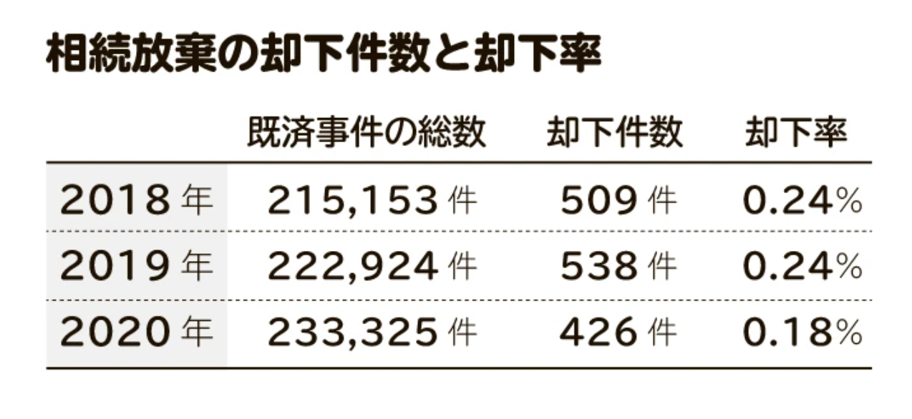

<h2>相続放棄の手続きを依頼できる専門家
<h3>司法書士
あいりん行政書士の紹介

